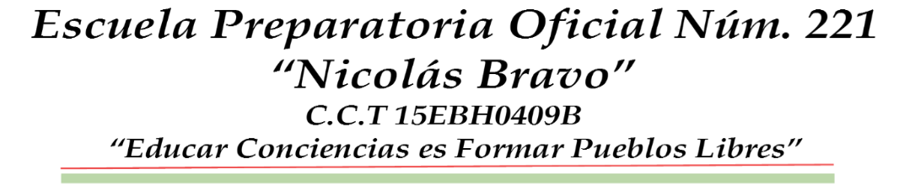



FOTO
SOLICITUD DE INSCRIPCIÓN PARA EL | PRIMER | SEMESTRE

FECHA DE INSCRPCIÓN: |  |  |  | CICLO ESCOLAR: | 2025-2026-1
 | DÍA (DD) | MES (MM) | AÑO (AAAA)

NOMBRE DEL ALUMNO (A):
 | APELLIDO PATERNO | APELLIDO MATERNO | NOMBRE (S)

FECHA DE NACIMIENTO: |  |  |  | EDAD: |  |  | ESTADO CIVIL:
 | DÍA (DD) | MES (MM) | AÑO (AAAA)

DATOS ACADÉMICOS: POR FAVOR SELECCIONA TU CONDICIÓN ACADÉMICA AL MOMENTO.
ASIGNADO (A) POR ECOEMS |  | SIN ASIGNACIÓN ECOEMS |  | CAMBIO SIN CERTIFICADO

EN CASO DE SOLICITAR CAMBIO POR FAVOR ANOTA EL NOMBRE DE LA ESCUELA EN EL QUE FUISTE ASIGNADO (A)

FOLIO ECOEMS |  |  |  |  |  |  |  |  |  | REALIZASTE EXAMEN EN ECOEMS A LA UNAM O IPN | SI | NO

CERTIFICADO DE SECUNDARIA | SI |  | NO | PROMEDIO |  | NOMBRE DE LA SECUNDARIA DE PROCEDENCIA

CURP ALUMNO(A):
PATERNO MATERNO NOMBRE |  |  |  | AÑO |  | MES |  | DIA |  | SEXO | ENTIDAD NAC |  | CONSONANTES |  |  | CLAVE DIGITOS

NÚMERO DE SEGURIDAD SOCIAL DEL ALUMNO (A):

COMUNICACIÓN ALUMNO (A):
TELÉFONO FIJO: |  | TELÉFONO CELULAR: |  | TELÉFONO DE RECADOS:

CORREO ELECTRÓNICO: |  | FACEBOOK:

DOMICILIO ACTUAL:
ENTIDAD DE NACIMIENTO: | EDO. MÉXICO | CDMX | OTRO: | CALLE: |  | No. EXT.:

No. INT.: |  | COLONIA: |  | C.P.: |  | MUNICIPIO:

ENTRE LA CALLE: |  | Y LA CALLE: |  | REFERENCIA:

NOMBRE DE PADRE, MADRE O TUTOR:
 | APELLIDO PATERNO | APELLIDO MATERNO | NOMBRE (S)

FECHA DE NACIMIENTO: |  |  |  | EDAD: |  |  | ESTADO CIVIL:
 | DÍA (DD) | MES (MM) | AÑO (AAAA)

ULTIMO GRADO DE ESTUDIOS: |  | OCUPACIÓN: |  | PARENTESCO:

COMUNICACIÓN PADRE, MADRE Y/O TUTOR:
TEL. CEL. PADRE, MADRE Y/O TUTOR: |  | TELÉFONO RECADOS:

CORREO ELECTRÓNICO: |  | FACEBOOK:

EN CASO DE URGENCIA LLAMAR A: |  | TEL. FIJO: |  | TEL. CEL. :

CURP PADRE MADRE Y/O TUTOR(A):
PATERNO MATERNO NOMBRE |  |  |  | AÑO |  | MES |  | DIA |  | SEXO | ENTIDAD NAC |  | CONSONANTES |  |  | CLAVE DIGITOS

NOMBRE Y FIRMA DE ALUMNO | NOMBRE Y FIRMA DEL ORIENTADOR (A) | NOMBRE Y FIRMA DEL PADRE, MADRE O TUTOR
2. ACTA DE NACIMIENTO ……………………………….…. ( ) | 6. NÙMERO Y VIGENCIA DE SEGURIDAD SOCIAL……. ( ) | 10. COMPROBANTE DE DOMICILIO (ACTUALIZADO)… ( )
3. COMPROBANTE DE ASIGANACIÓN ECOEMS……( ) | 7. CERTIFICADO MEDICO DE INSTITICIÓN PÚBLICA…. ( ) | 11. INE DEL TUTOR (AL 200%) …………….…………….……. ( )
4. CERTIFICADO DE SECUNDARIA ……………………. ( ) | 8. BOLETA 3ER. GRADO DE SECUNDARIA…….……………( ) | 12. CURP DEL TUTOR (ACTUALIZADO) …………….……. ( )
5. CURP DEL ALUMNO (ACTUALIZADO) ……………. ( ) | 9. VAUCHER DE PAGO …………………………………….……... ( ) | 13. 6 FOTOGRAFÍAS A COLOR T/INFANTIL ……………… ( )
…..
NOTA: En caso de no contar con tu comprobante de Asignación de ECOEMS o haber realizado tu Pre registro directamente en la EPO 221, acudir con tus demás documentos. TODOS LOS DOCUMENTOS SE REVISAN Y COTEJAN CON EL ORIGINAL Y SE RECIBEN COPIAS DE LOS MISMOS, LO ÚNICO QUE SE QUEDA EN ORIGINAL ES EL COMPROBANTE CREDENCIAL COMIPEMS, VAUCHERDE PAGO Y EL CERTIFICADO MÉDICO LOS CUALES QUEDAN A RESGUARDO EN LA INSTITUCIÓN. GRACIAS
AV. VALLE DE GUADALQUIVIR S/N, COL. UNIDAD OBRERO HABITACIONAL CTM XIV. ESTADO DE MÉXICO, C.P. 55235. TELS. 51147793 CORREO ELECTRÓNICO preparatoria221@hotmail.com

